Приложение 4. Карта гидрографической сети и водосборные бассейны на территории России.
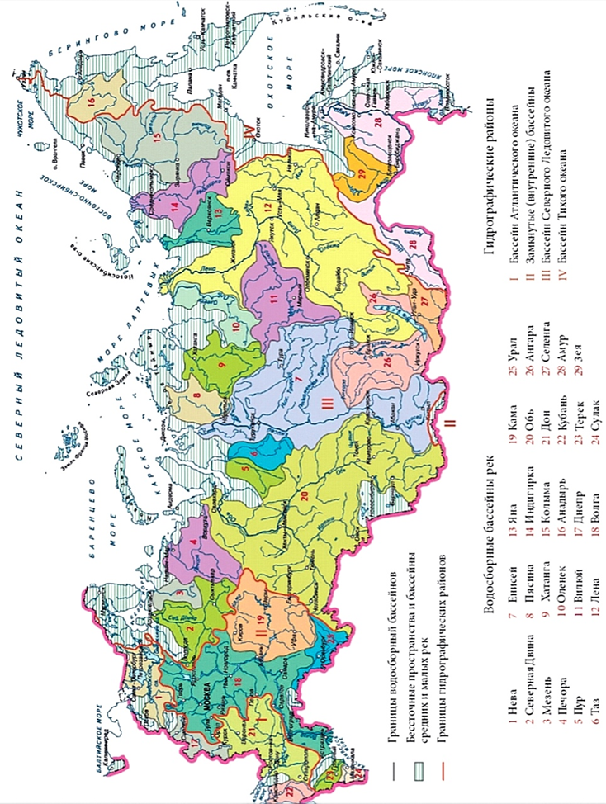
Приложение 5. Карта гидрографической сети полуострова Крым. 